醫凡企業有限公司
採 血 器 (Blood Sampleing tube)
產品說明:
為檢驗時之抽血專用,為避免血量不足故設計為7.5cc,使用方式與一般
採血器方式相同。本產品材質輕巧更利於採集血液使用。本產品僅供體外採血使用。產品外觀如下圖:

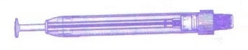

注意事項:
- 一次性使用,切勿重覆使用。
- 本產品僅供,血管採集使用,不可做注射液使用。
- 採樣時務必將拉桿拉至底部,不可採樣於一半時,將拉桿折斷,避免離心時發生漏液。如下圖:

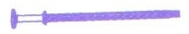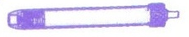
- 採集完後將容器充分miss 後,靜置於架上,等檢體凝結後即可進行
離心動作。

供應商: 醫凡企業有限公司 (ENTERPRISE CO.,ＬＴＤ.)
地址: 土城中央路2段316巷3號1樓
電話: (02)8261-9963
傳真: (02)8261-9970

